Manual Test
Data: 03/2025
Feito por: Sheffany Marques
Ambiente de Teste (Browser and OS): Microsoft Edge Versão 134.0.3124.85 (Compilação oficial) (64bits)
SO: Windows 11 Home
Link: ([https://www.saucedemo.com/v1/](
Funcionalidade/Cenário: Verificar a funcionalidade de login / Login

TC01: Login bem-sucedido
Dado que o usuário acesse a página: https://www.saucedemo.com/v1/

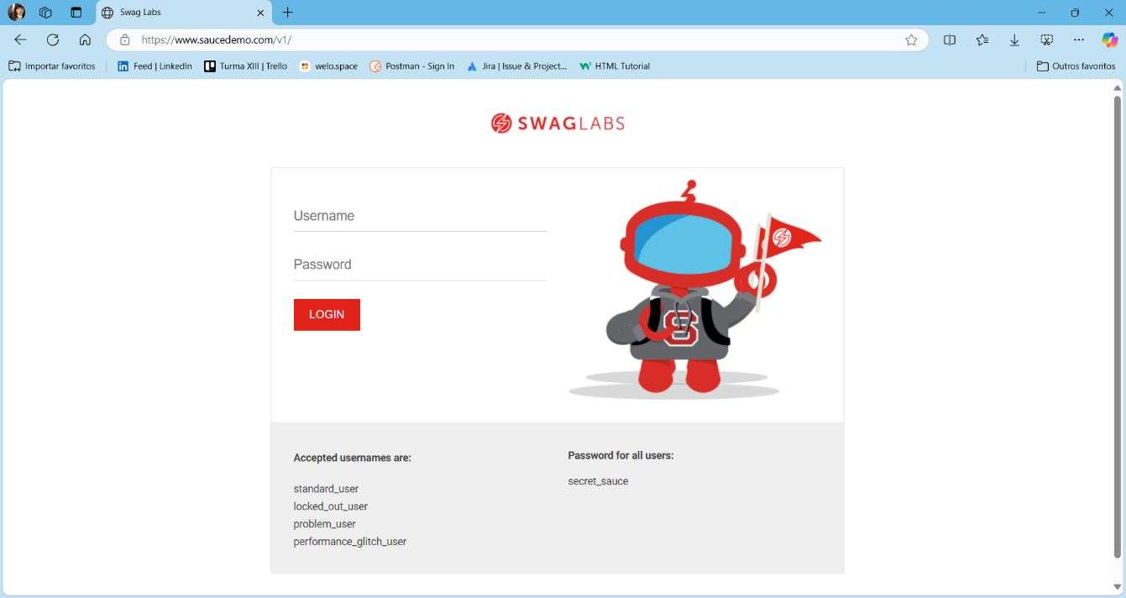

Quando preencher o Username e a Password com as credenciais válidas
E clicar no botão “LOGIN”
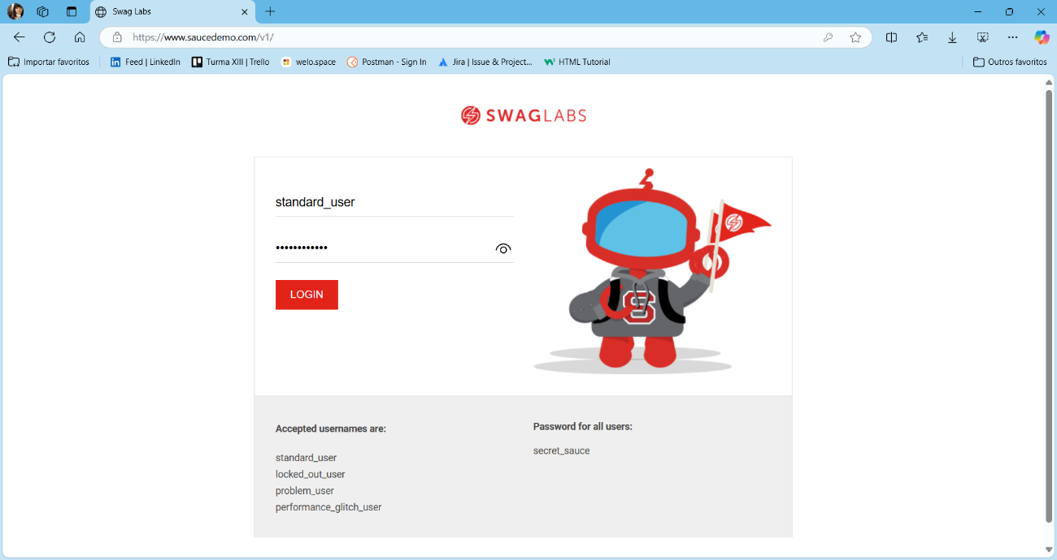

Então usuário deve aceder com sucesso á pagina de inventário.
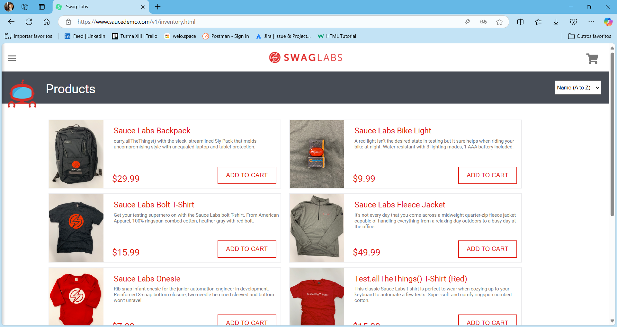
Resultado esperado: O usuário deve aceder com sucesso a página de inventário. https://www.saucedemo.com/v1/inventory.html
Resultado obtido: O usuário acedeu com sucesso a página de inventário. https://www.saucedemo.com/v1/inventory.html

TC02: Login sem sucesso
Link: https://www.saucedemo.com/v1/
Funcionalidade/Cenário: Verificar a funcionalidade de login / Login sem sucesso.

Dado o usuário aceda a página: https://www.saucedemo.com/v1/
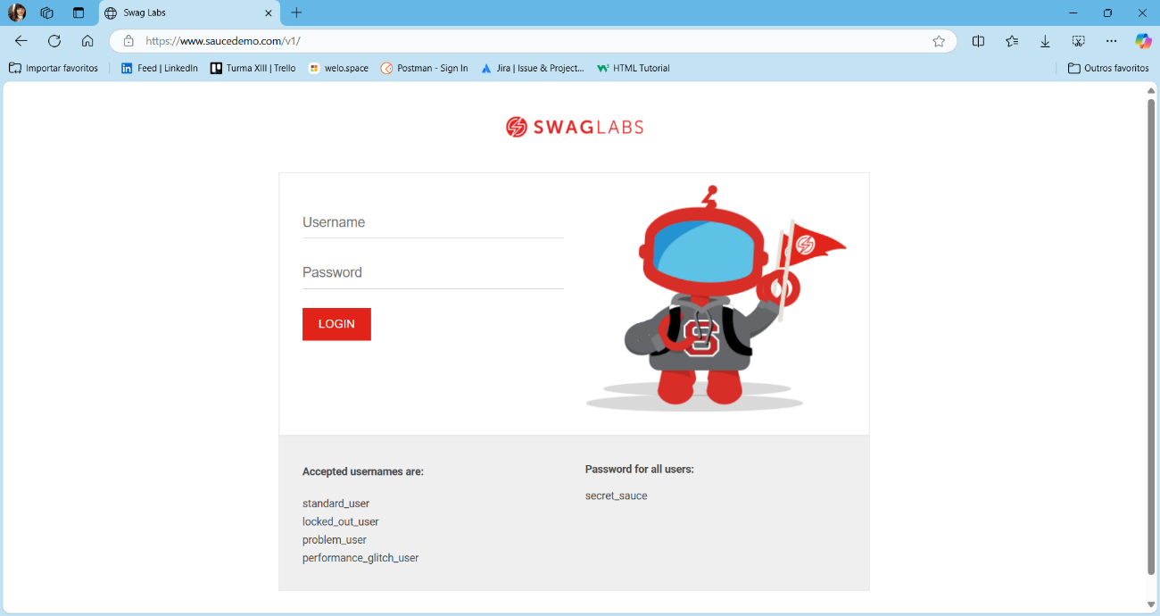

Quando preencher o Username e a Password com credenciais inválidas
E clicar no botão “LOGIN”
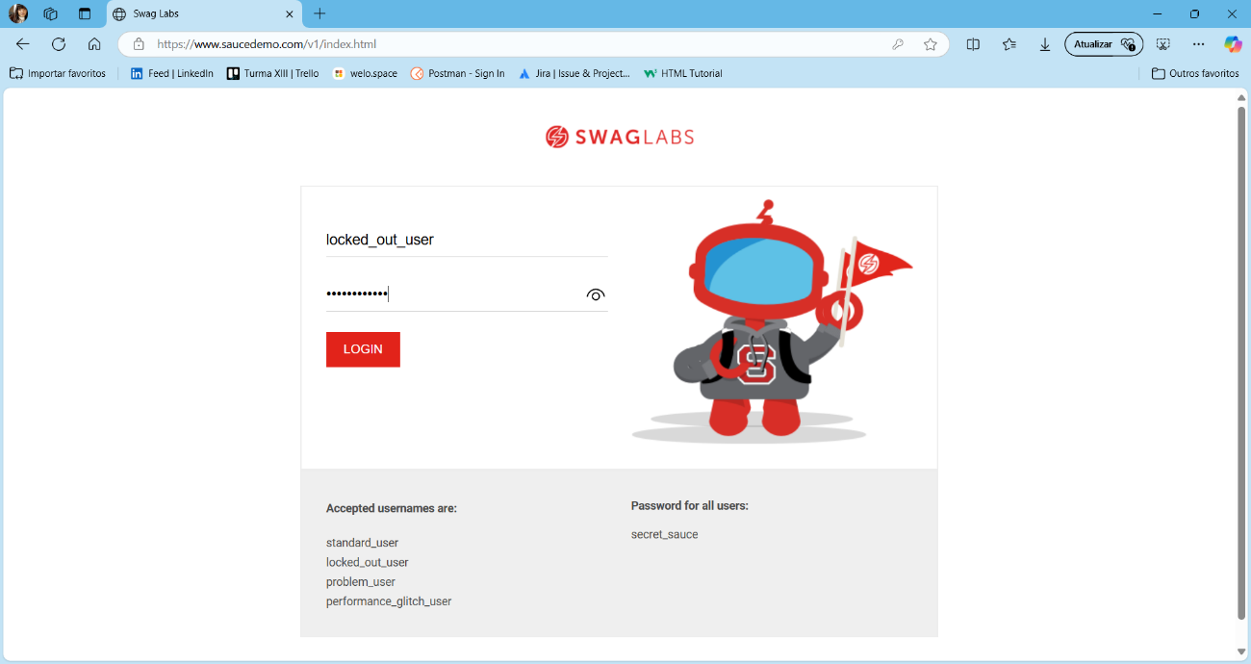

Então o usuário deve receber uma mensagem de erro.
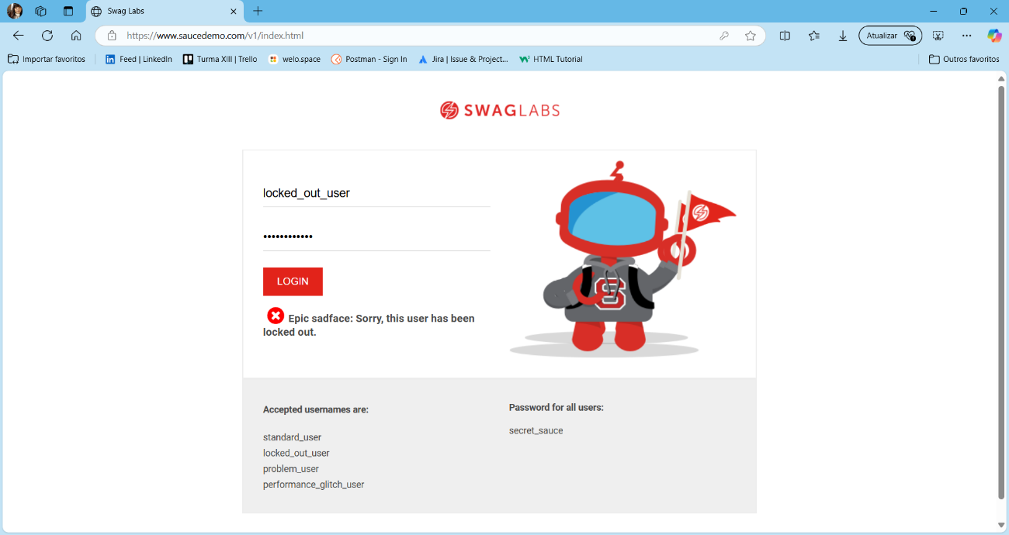
Resultado esperado: O usuário deve receber uma mensagem de erro.
Resultado obtido: O usuário recebeu uma mensagem de erro.

TC03: Login com carácter especial (antes do username)
Link: https://www.saucedemo.com/v1/
Funcionalidade/Cenário: Verificar a funcionalidade de login / Login com carácter especial.

Dado o usuário aceda a página: https://www.saucedemo.com/v1/



Quando preencher Username com o caracter especial antes (@), e a preencher password.
E clicar no botão “LOGIN”
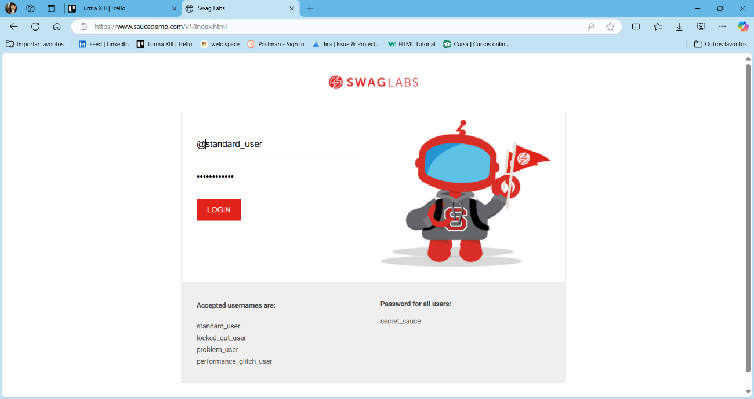

Então o usuário deve receber uma mensagem de erro.

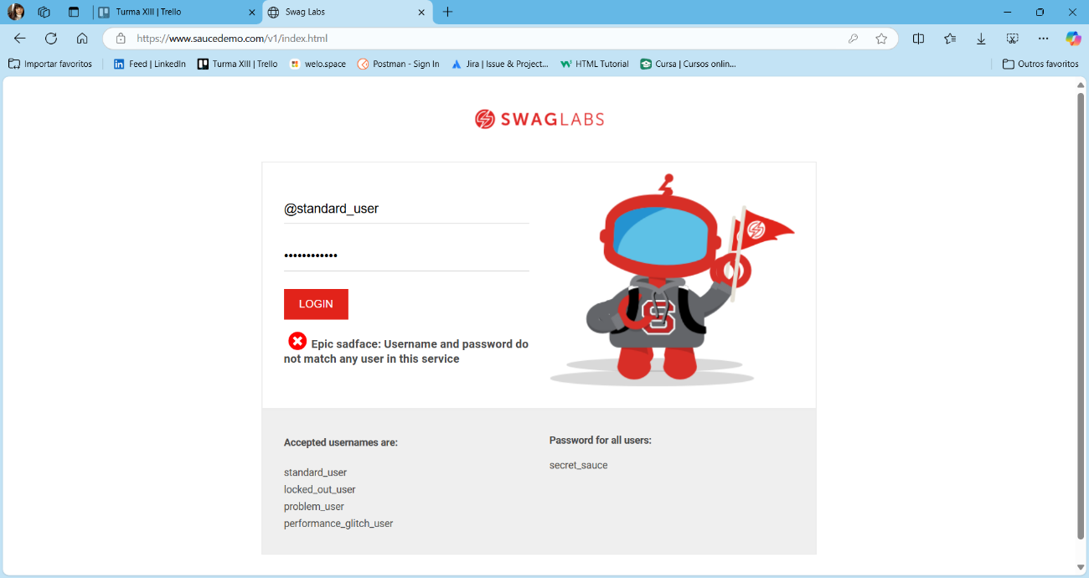

Resultado esperado: O usuário deve receber uma mensagem de erro.
Resultado obtido: O usuário recebeu uma mensagem de erro.

TC01: Ordenar por preço (valor)
Link: : https://www.saucedemo.com/v1/inventory.html
Funcionalidade/Cenário: Verificar funcionalidades dos filtros / Ordem de preços no inventário

Dado o usuário estar na pág de inventários: https://www.saucedemo.com/v1/inventory.html
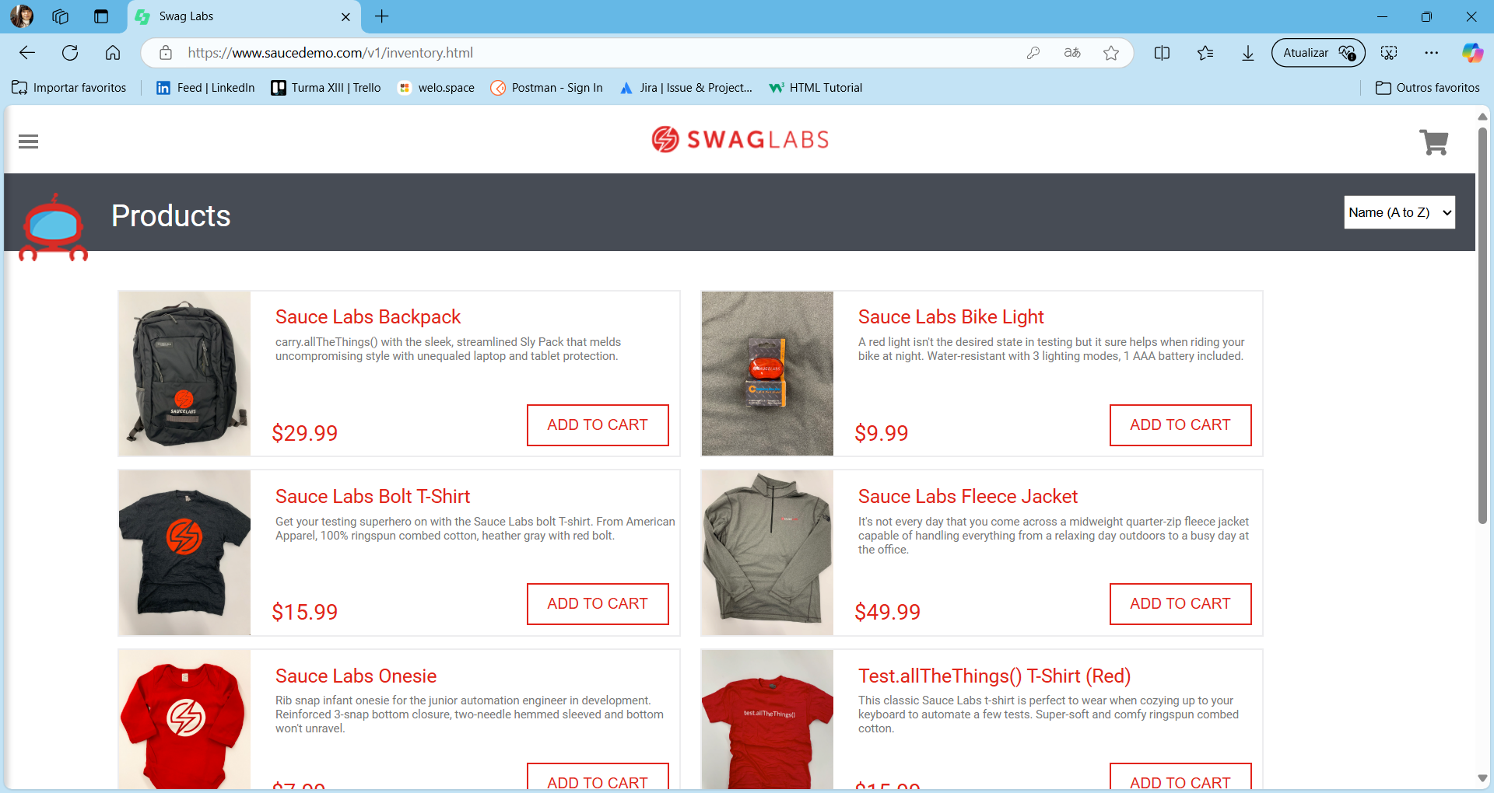

Quando clicar no botão de filtro
E selecionar a opção “Preço (baixo para alto)”
Então o sistema deve ordenar os itens de inventário pelo preço, do menor para o maior.
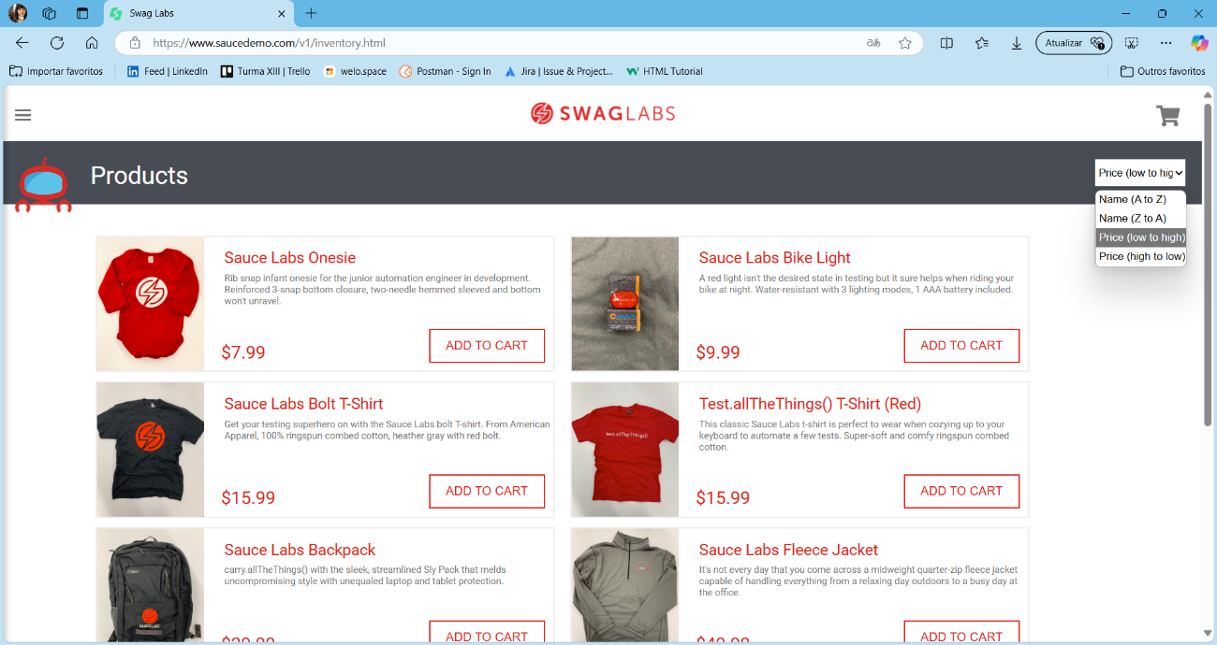

Quando clicar no botão de filtro
E selecionar a opção “Preço (alto para baixo)”
Então o sistema deve ordenar os itens de inventário pelo preço, do maior para o menor.
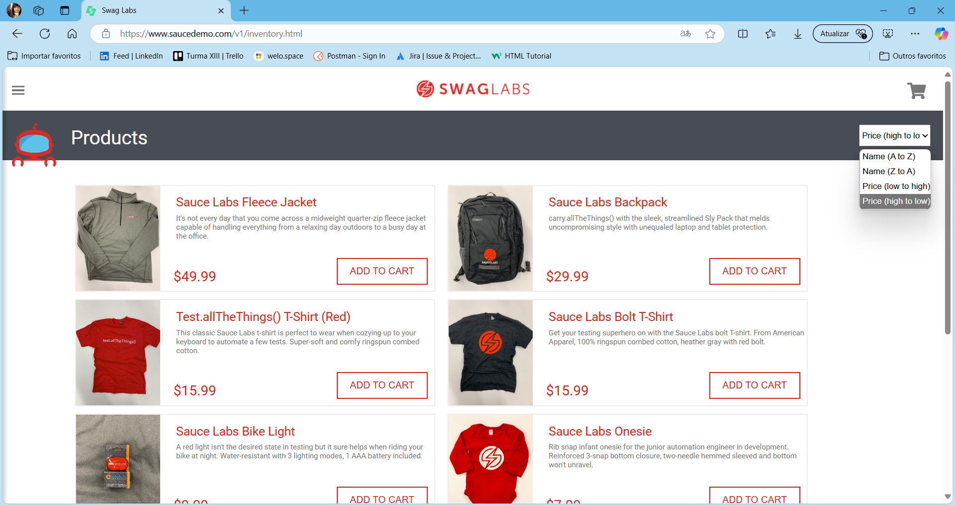
Resultado esperado: O sistema deve ordenar os itens de inventário pelo preço. (Alto/Baixo – Baixo/Alto)
Resultado obtido: O sistema organizou os itens do inventário pelo preço. (Alto/Baixo – Baixo/Alto)

TC01: Imagens dos produtos
Link: https://www.saucedemo.com/v1/index.html
Funcionalidade/Cenário: Verificar a funcionalidade de exibição das imagens / Imagens dos produtos.

Dado o usuário aceder a página: https://www.saucedemo.com/v1/index.html
e fazer “LOGIN”

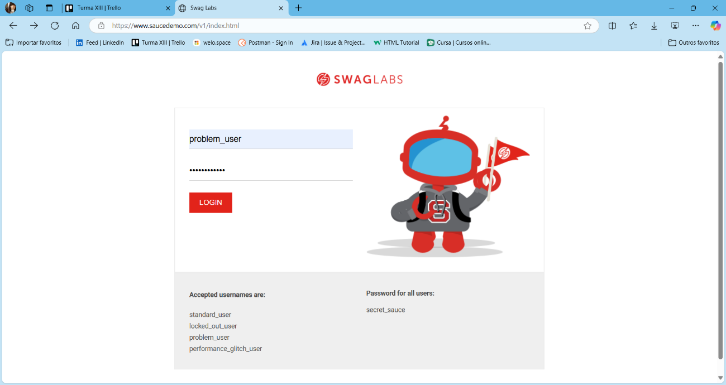

E o usuário deve ser encaminhado para página de inventário: https://www.saucedemo.com/v1/inventory.html
Então na mesma, já se verifica a falta de imagens dos produtos.
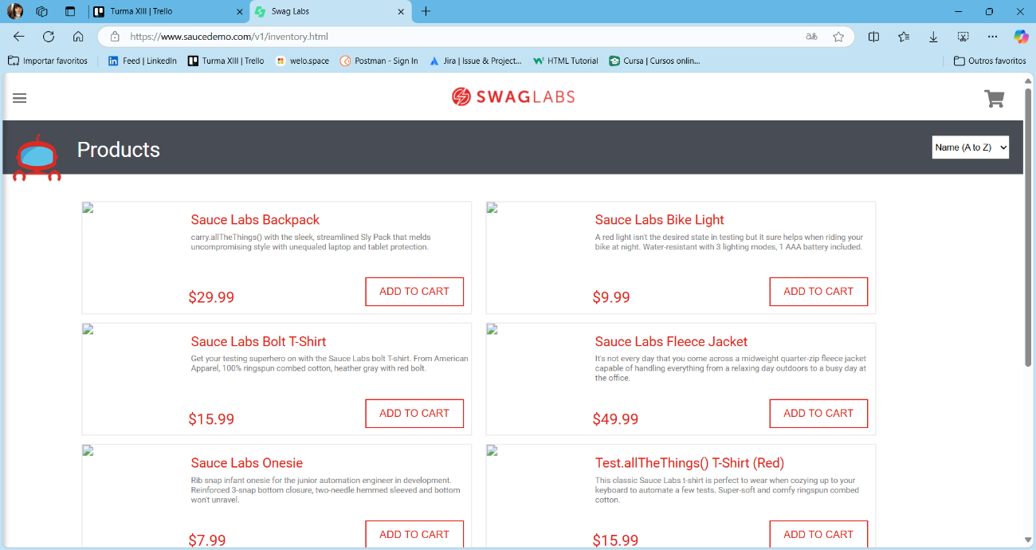

Resultado esperado: Não aparecer as imagens dos produtos na página de inventário
Resultado obtido: As imagens não apareceram na página de inventário.

Manual Test ( BUGS NOK)
Data: 03/2025
Feito por: Sheffany Marques
Ambiente de Teste (Browser and OS): Microsoft Edge Versão 134.0.3124.85 (Compilação oficial) (64bits)
SO: Windows 11 Home
Link: : https://www.saucedemo.com/v1/inventory.html
Funcionalidade/Cenário: Verificar a funcionalidade de adicionar ao carrinho / Inventário

TC01: Adicionar todos os produtos no carrinho.
Dado usuário estar na página de inventários: https://www.saucedemo.com/v1/inventory.html
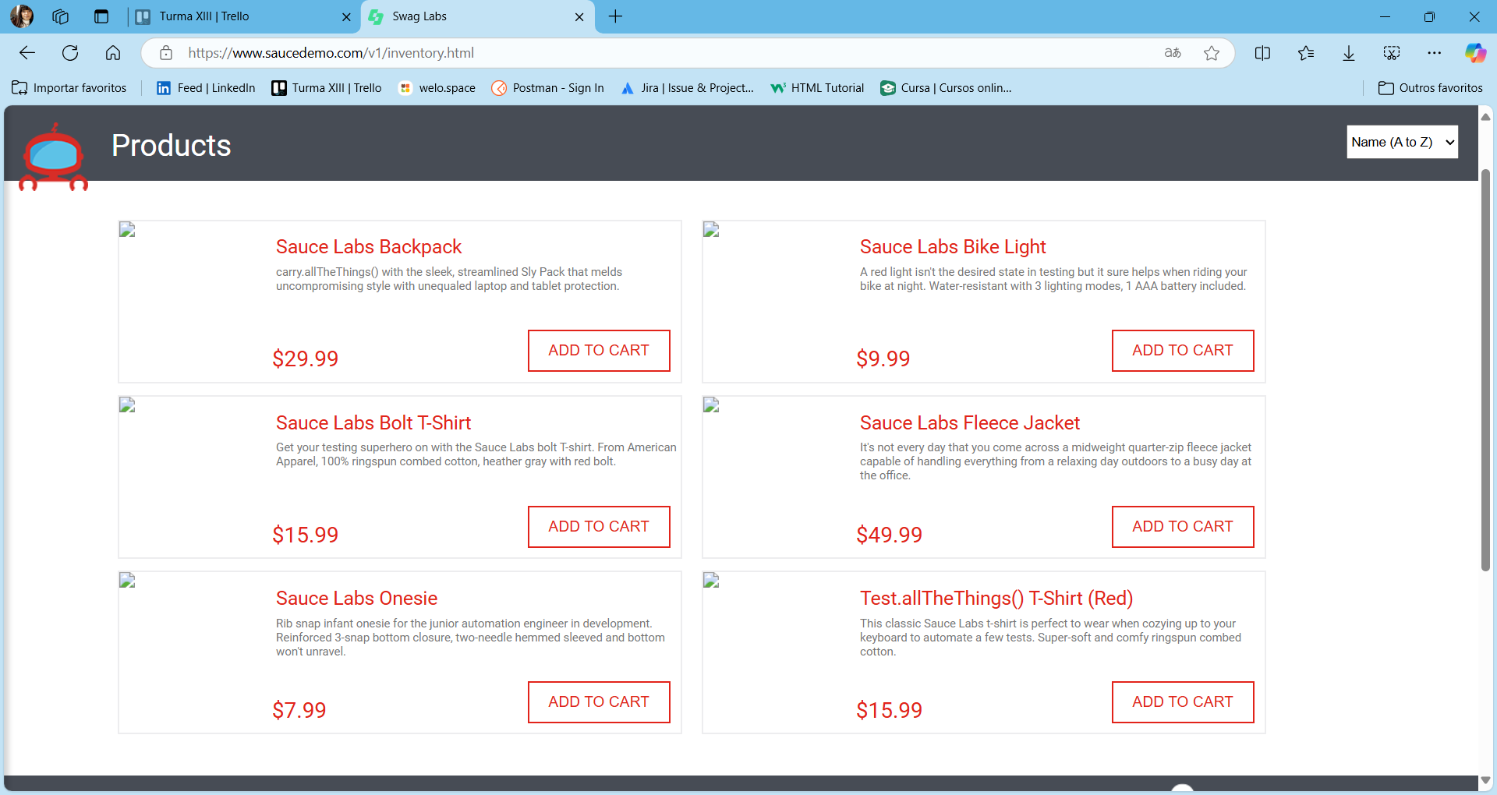

Então o usuário deve adicionar todos os produtos no carrinho.
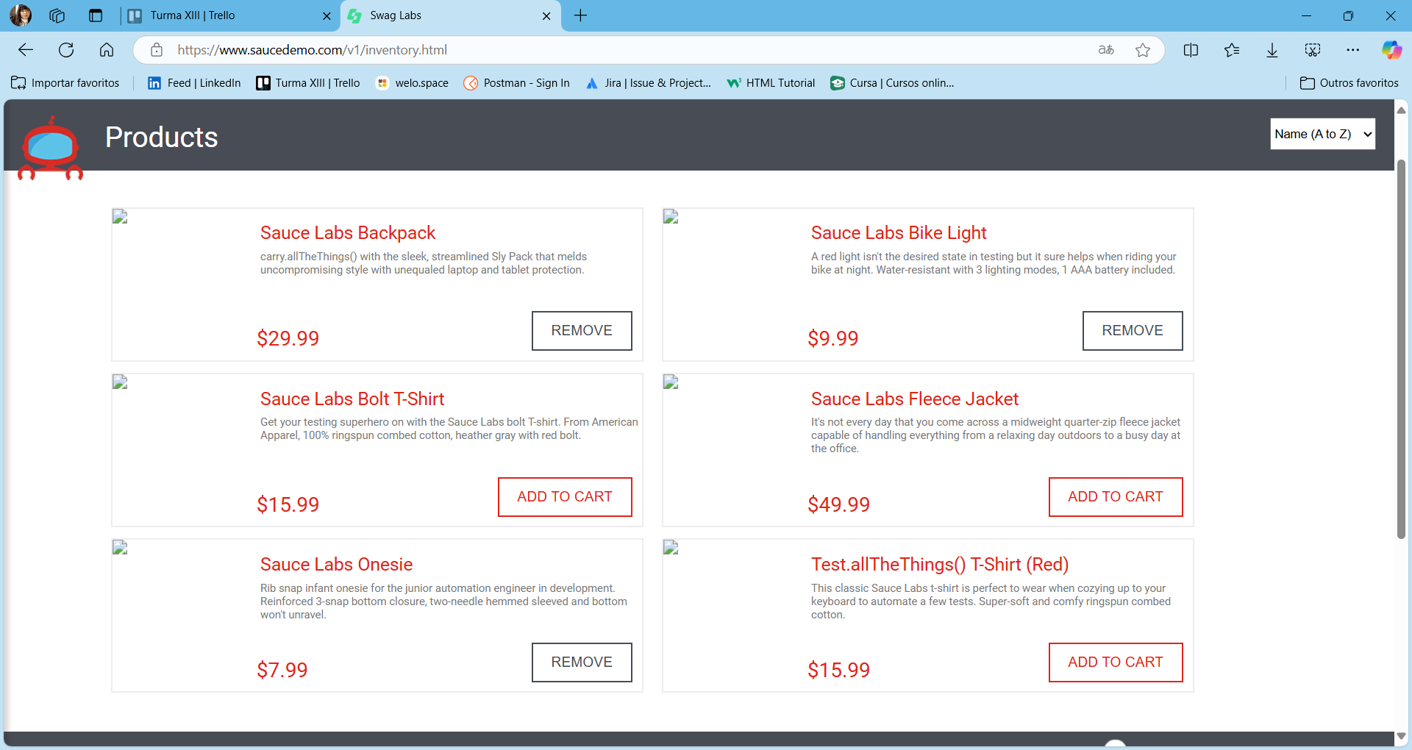

Resultado esperado: O usuário deve conseguir adicionar todos os produtos no carrinho
Resultado obtido: O usuário não obteve sucesso em 3 dos restantes produtos.

TC02: Imagens dos produtos.
Link: https://www.saucedemo.com/v1/inventory.html
Funcionalidade/Cenário: Verificar a funcionalidade das imagens dos produtos / Inventário

Dado usuário estar na página de inventários: https://www.saucedemo.com/v1/inventory.html
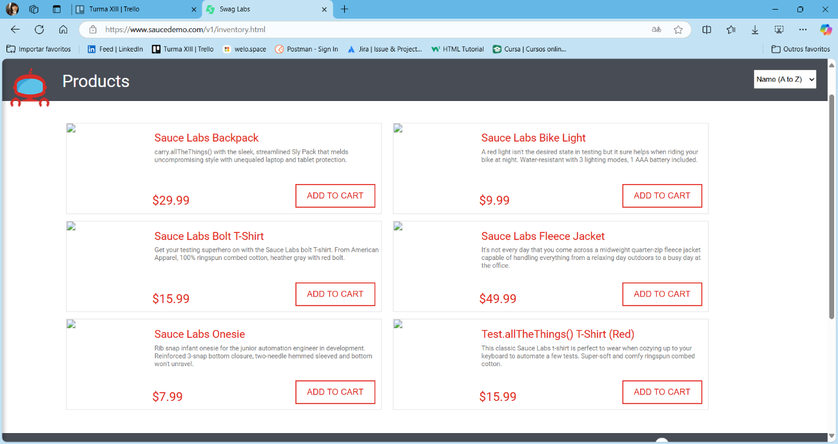
Então já se verifica a ausências das imagens.
Resultado esperado: As imagens estarem visíveis ao usuário.
Resultado obtido: Inventário sem imagens

TC03: Ordenar nome de A á Z
Link: https://www.saucedemo.com/v1/inventory.html
Funcionalidade/Cenário: Verificar a funcionalidade do filtro de ordem alfabética / Inventário

Dado usuário estar na página de inventários: https://www.saucedemo.com/v1/inventory.html


Quando clicar no botão de filtro
E selecionar a opção “Nome ( A á Z )”
Então o sistema deve ordenar os itens de inventário pela ordem de A á Z
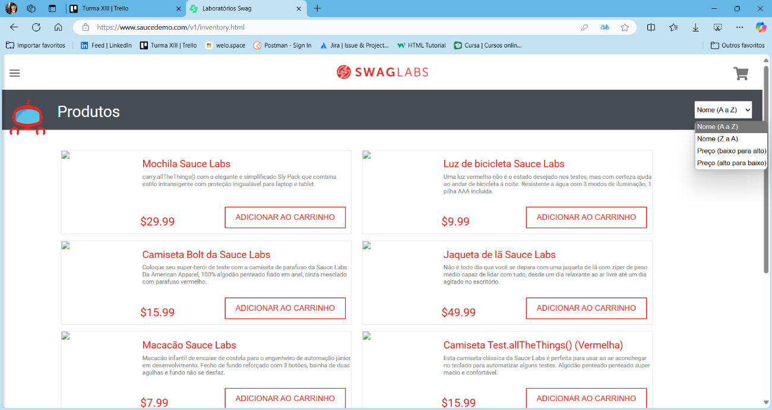

Resultado esperado: A ordem dos produtos serem (A á Z )
Resultado obtido: A ordem dos produtos não se “Altera”

